BUCHVORSTELLUNG

BNE – Leitfäden für die Praxis

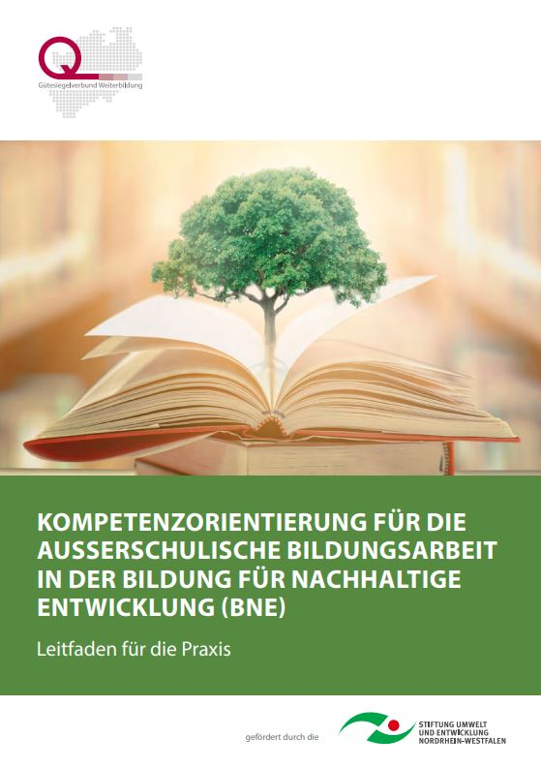
Im Rahmen des Projekts „Professionalisierung und Qualitätsentwicklung – Support für die Praxis der außerschulischen BNE-Bildungsarbeit“ veröffentlichte der Gütesiegelverbund Weiterbildung e.V. zwei Broschüren. Das Projekt knüpft damit an den Diskursen für eine Bildung für nachhaltige Entwicklung (BNE) an. Denn Bildung wird eine bedeutende Rolle beim Transformationsprozess zu mehr Nachhaltigkeit in der gesellschaftlichen Entwicklung zuerkannt.
Cover der Broschüre, Shutterstock © ping198, CC BY-SA 4.0

„ABC für BNE. Bildung für nachhaltige Entwicklung (BNE) in der außerschulischen Bildungsarbeit“
In der ersten Broschüre finden Leser*innen die Grundsätze und Ziele der BNE. Dabei wird klar auf die von den Vereinten Nationen beschlossene Agenda 2030 für nachhaltige Entwicklung verwiesen, die eine Antwort auf die Herausforderungen der Weltgemeinschaft darstellt. Zu den Herausforderungen zählen u.a. die Beseitigung der extremen Armut und des Hungers, die globalen Umweltzerstörungen und Beschädigungen des Planeten oder auch die ungezügelte Ausbeutung und Verschwendung endlicher, nicht erneuerbarer Ressourcen. BNE ist demnach die „Roadmap zur Umsetzung des Weltaktionsprogramms“ (UNESCO 2015) und befähigt Lernende, informierte Entscheidungen zu treffen und verantwortungsbewusst zum Schutz der Umwelt, für eine bestandsfähige Wirtschaft und einer gerechten Gesellschaft für aktuelle und zukünftige Generationen zu handeln und dabei die kulturelle Vielfalt zu respektieren. Weiterhin werden die Dimensionen der BNE – Ökologie, Ökonomie, Politik, Kultur und Soziales – aufgezeigt. Die Merkmale von BNE Lernprozessen geben Hilfestellungen bei der Gestaltung der BNE-Bildungsarbeit. Hierzu zählen beispielsweise exemplarische, zukunftsrelevante Fragestellungen; multiperspektivische Betrachtungen, systemisches Denken und vernetztes Wissen oder auch Eigenverantwortung für den Lernprozess: alles Aspekte eines zeitgemäßen Lehr- und Lernverständnisses. Daher verwundert es auch nicht, wenn die Kompetenzorientierung in diesem Heft mit einem extra Kapitel versehen wird. Hinweise zur Vorbereitung auf eine BNE-Zertifizierung nach Gütesiegelverbund Weiterbildung runden die Publikation ab.

„Kompetenzorientierung für außerschulische Bildungsarbeit in der Bildung für nachhaltige Entwicklung (BNE)“
Die zweite Broschüre greift auf wenigen Seiten übersichtlich aber dezidiert die Kompetenz als zentrales Thema auf. Dabei werden auf Kompetenzen als Leitkategorie pädagogischen Bildungshandelns verwiesen und das Kompetenzmodell in der BNE-Diskussion vorgestellt. Anschließend werden die Schlüsselkompetenzen mit wenigen Spiegelstrichen veranschaulicht. Dazu zählen: Kompetenz zum systemischen Denken, Antizipatorische Kompetenz, Normative Kompetenz, Strategische Kompetenz, Kompetenz zur Kooperation, Kompetenz zum kritischen Denken, Kompetenzen zur Selbstreflexion und Kompetenz zur integrierten Problemlösung. Welche Rolle die BNE-Kompetenzorientierung für die Organisation und Praxis von Bildungseinrichtungen hat, beleuchtet ein abschließendes Kapitel.

Fazit
Insgesamt geben die beiden Broschüren einen Einblick in das bedeutsame Thema der Bildung für nachhaltige Entwicklung, dass als Metathema in der Erwachsenen- und Weiterbildung verankert werden soll(te). Durch die Darstellung der Kompetenzen gibt es zugleich auch Hinweise darauf, wie nachhaltige (im Sinne von langfristig und nutzbar) Lernprozesse gestaltet werden können.
CC BY-SA 3.0 by Lars Kilian (Oktober 2020) für wb-web

Verlagsinformationen
Gütesiegelverbund Weiterbildung e.V. (Hrsg.) (2020). ABC für BNE. Bildung für nachhaltige Entwicklung (BNE) in der außerschulischen Bildungsarbeit – Leitfaden für die Praxis
Gütesiegelverbund Weiterbildung e.V. (Hrsg.) (2020). Kompetenzorientierung für die ausserschulische Bildungsarbeit in der Bildung für nachhaltige Entwicklung (BNE) Leitfaden für die Praxis.
Beide Leitfäden sind unter der freien Lizenz CC BY-SA 4.0 veröffentlicht.

